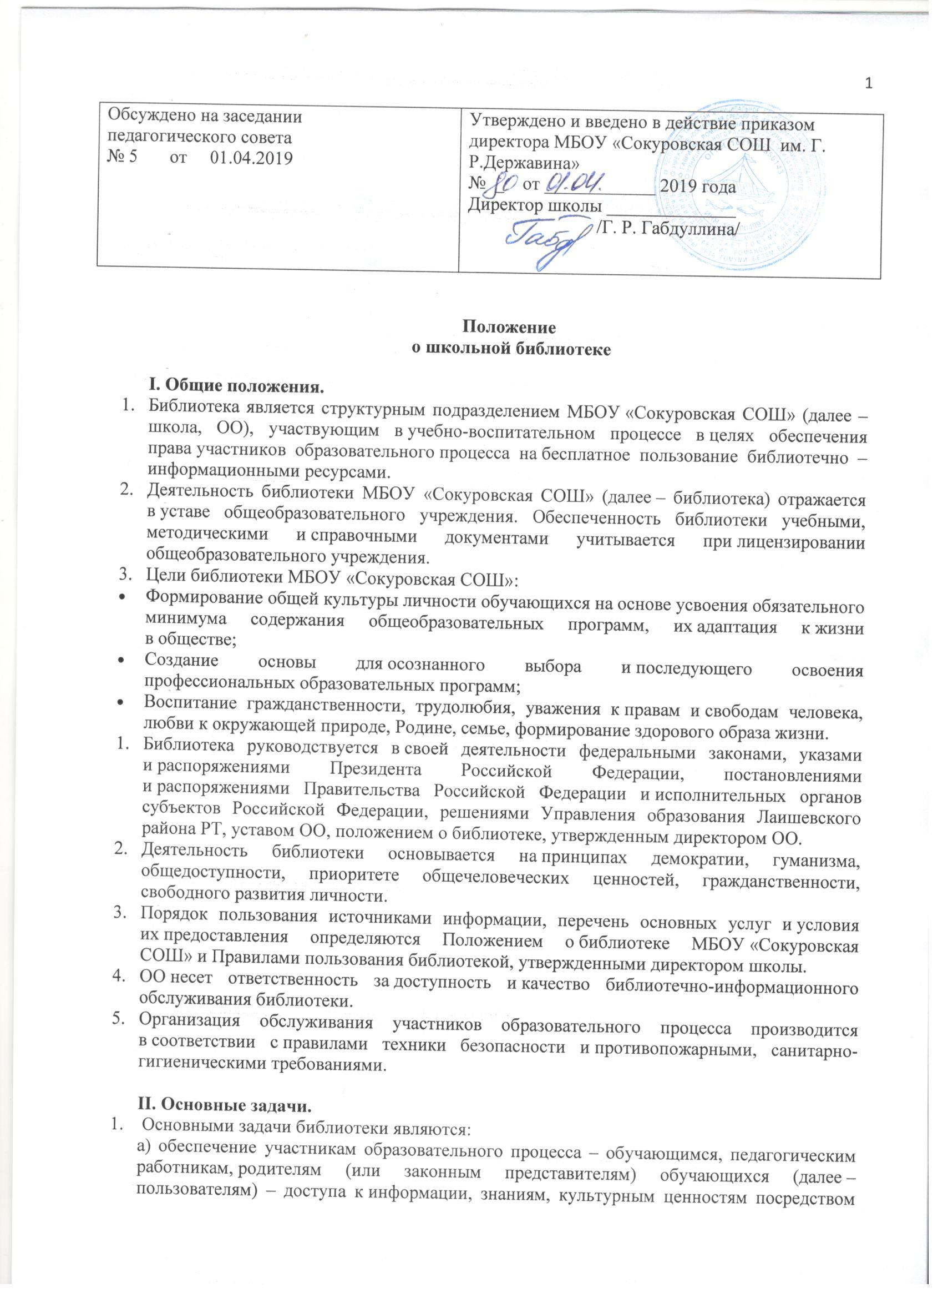

использования библиотечно-информационных ресурсов ОО на различных носителях: бумажном (книжный фонд, фонд периодических изданий); магнитном (фонд аудио- и видео кассет); цифровом (компакт-диски); коммуникативном и иных носителях;
б) воспитание культурного и гражданского самосознания, помощь в социализации обучающегося, развитии его творческого потенциала;
в) формирование навыков независимого библиотечного пользователя: обучение поиску, отбору и критической оценке информации;
г) совершенствование предоставляемых библиотекой услуг на основе внедрения новых информационных технологий и компьютеризации библиотечно – информационных процессов, формирование комфортной библиотечной среды.

III. Основные функции.
1. Для реализации основных задач библиотека:
а) формирует фонд библиотечно-информационных ресурсов школы:
- Комплектует универсальный фонд учебными, художественными, научными, справочными и научно – популярными документами на традиционных и нетрадиционных носителях информации;
- Пополняет фонд информационными ресурсами сети Интернет, базами и банками данных других учреждений и организаций;
- Аккумулирует фонд документов, создаваемых в ОО;
- Осуществляет размещение, организацию и сохранность документов;
б) Создает информационную продукцию;
- Осуществляет аналитико-синтетическую переработку информации;
- Организует и ведет справочно-библиографический аппарат: каталоги (алфавитный и систематический), картотеки;
- Разрабатывает рекомендательные библиографические пособия;
- Обеспечивает информирование пользователей об информационной продукции;
в) осуществляет дифференцированное библиотечно-информационное обслуживание обучающихся:
- Предоставляет информационные ресурсы на различных носителях на основе изучения их интересов и информационных потребностей;
- Создает условия для реализации самостоятельности в обучении, познавательной, творческой деятельности с опорой на коммуникацию; способствует развитию навыков самообучения;
- Организует обучение навыкам независимого библиотечного пользователя и потребителя информации;
- Содействует интеграции комплекса знаний, умений и навыков работы с книгой и информацией;
- Оказывает информационную поддержку в решении задач, возникающих в процессе их учебной, самообразовательной и досуговой деятельности;
- Организует массовые мероприятия, ориентированные на развитие общей и читательской культуры личности, содействует развитию критического мышления;
- Содействует членам педагогического коллектива и администрации учреждения в организации образовательного процесса и досуга обучающихся;
- Руководит воспитательной работой с книгой;
г) осуществляет дифференцированное библиотечно – информационное обслуживание педагогических работников:
- Выявляет информационные потребности и удовлетворяет запросы, связанные с обучением, воспитанием и здоровьем детей;
- Выявляет информационные потребности и удовлетворяет запросы в области педагогических инноваций и новых технологий;
- Содействует профессиональной компетенции повышения квалификации, проведению аттестации;
- Создает банк педагогической информации как основы единой информационной службы ОО, осуществляет накопление, систематизацию информации по предметам, разделам и темам;
- Способствует проведению занятий по формированию информационной культуры; является базой для проведения практических занятий с информационными ресурсами;
д) Осуществляет дифференцированное библиотечно-информационное обслуживание родителей (иных законных представителей) обучающихся:
- Удовлетворяет запросы пользователей и информирует о новых поступлениях в библиотеку;
- Консультирует по вопросам организации семейного чтения, знакомит с информацией по воспитанию детей;
- Консультирует по вопросам учебных изданий для обучающихся.

IV. Организация деятельности библиотеки.
- Структура библиотеки включает в себя абонемент, читальный зал, отдел учебников
- Библиотечно – информационное обслуживание осуществляется на основе библиотечно – информационных ресурсов в соответствии с учебным и воспитательным планами школы, программами, проектами и планом работы библиотеки.
- В целях обеспечения модернизации библиотеки в условиях информатизации образования и в пределах средств, выделяемых учредителем, школа обеспечивает библиотеку:
- гарантированным финансированием комплектования библиотечно – информационных ресурсов;
- необходимыми служебными и производственными помещениями в соответствии со структурой библиотеки и нормативами по технике безопасности, в соответствии с положениями СанПиН;
- ОО создает условия для сохранности имущества и оборудования библиотеки.
4. Ответственность за систематичность и качество комплектования основного фонда библиотеки, комплектование учебного фонда в соответствии с федеральными перечнями учебников и учебно-методических изданий, создание необходимых условий для деятельности библиотеки несет директор школы в соответствии с уставом учреждения.
5. Режим работы библиотеки определяется директором школы в соответствии с правилами внутреннего распорядка ОО. При определении режима работы библиотеки предусматривается выделение:
- рабочего времени ежедневно на выполнение внутрибиблиотечной работы;
- одного раза в месяц – санитарного дня;
- не менее одного раза в месяц – методического дня.
6. В целях обеспечения рационального использования информационных ресурсов в работе с детьми библиотека ОО взаимодействует с библиотеками Министерства культуры Российской Федерации.

V. Управление, штаты.
1. Управление библиотекой осуществляется в соответствии с законодательством Российской Федерации, субъектов Российской Федерации и уставом ОО.
2. Общее руководство деятельностью библиотеки осуществляет директор школы.
3. Руководство библиотекой осуществляет педагог-библиотекарь, который несет ответственность в пределах своей компетенции перед обществом и директором ОО, обучающимися, их родителями (иными законными представителями) за организацию и результаты деятельности библиотеки в соответствии с функциональными обязанностями, предусмотренными квалификационными требованиями, трудовым договором и уставом школы.
4. Педагог-библиотекарь назначается директором школы, может являться членом педагогического коллектива и входить в состав педагогического совета школы.
5. Педагог-библиотекарь разрабатывает и представляет руководителю ОО на утверждение следующие документы:
а) положение о библиотеке, правила пользования библиотекой;
б) планово – отчетную документацию.
6. Порядок комплектования штата библиотеки ОО регламентируется уставом ОО.
7. На работу в библиотеку принимаются лица, имеющие необходимую профессиональную подготовку, соответствующую требованиям квалификационной характеристики по должности и полученной специальности, подтвержденную документами об образовании или квалификации.
8. Работники библиотек могут осуществлять педагогическую деятельность на добровольной основе.
9. Трудовые отношения работников библиотеки и ОО регулируются трудовым договором, условия которого не должны противоречить законодательству Российской Федерации о труде.

VI. Права и обязанности библиотеки
Педагог-библиотекарь имеет право:
а) самостоятельно выбирать формы, средства и методы библиотечно-информационного обслуживания образовательного и воспитательного процессов в соответствии с целями и задачами, указанными в уставе школы и положении о библиотеке.
б) проводить в установленном порядке внеклассные занятия, уроки и кружки библиотечно-библиографических знаний и информационной культуры;
в) определять источники комплектования информационных ресурсов;
г) изымать и реализовывать документы из фондов в соответствии с инструкцией по учету библиотечного фонда;
д) определять в соответствии с правилами пользования библиотекой школы, утвержденными директором школы, и по согласованию с родительским комитетом, виды и размеры компенсации ущерба, нанесенного пользователями библиотеки;
е) участвовать в управлении общеобразовательным учреждением в порядке, определяемом уставом ОО;
ж) иметь ежегодный отпуск;
з) быть представленными к различным формам поощрения, наградам и знакам отличия, предусмотренным для работников образования и культуры;
Педагог-библиотекарь обязан:
а) обеспечить пользователям возможность работы с информационными ресурсами библиотеки;
б) информировать пользователей о видах предоставляемых библиотекой услуг;
в) обеспечить научную организацию фондов и каталогов;
г) формировать фонды в соответствии с утвержденными федеральными перечнями учебных изданий, образовательными программами ОО, интересами, потребностями и запросами всех категорий пользователей;
д) совершенствовать информационно – библиографическое и библиотечное обслуживание пользователей;
е) обеспечить сохранность использование носителей информации, их систематизацию, размещение и хранение;
ж) обеспечивать режим работы в соответствии с потребностями пользователей и работой ОО;
з) отчитываться в установленном порядке перед директором ОО;
и) повышать квалификацию.

